**第十九章读书报告**

09118223 吴亦珂

读书进度：十九章前半部分

1. **问题列表**

（我提出）不可约的意思是不是经历一定的时间后状态就不会再发生改变？因为严格按照书本的定义例19.5中应该是不可约的，如P（x1=1|x0=2）=0.5>0，就不符合定义了。

讨论结果：书本上的定义是对于任意的两个状态，如果存在某个时刻到达该状态的概率大于0，则该马尔科夫链为不可约的。反之，只需要找到一个反例就可以说明该马尔科夫链为可约的。因此，对于该问题可知从状态3出发，总是只能回到状态3，不满足条件，所以是可约的。

（我提出）为什么有的时候即使知道了概率分布，也不能直接进行抽样？必须使用蒙特卡罗法解决。

讨论结果：直接抽样法的前提是目标分布存在反函数并且比较好表示出来，这样要做的事情就是求出反函数并且进行0-1分布就可以得出抽样结果了，而如果分布函数较为复杂的情况下，不一定存在反函数或者不一定可以很好的表示，所以很难进行直接抽样。

（别人提出）马尔可夫链的非周期性如何判断？只有列出步数列然后人工判别的方法吗？

讨论结果：应该有其他判断技巧，如：  
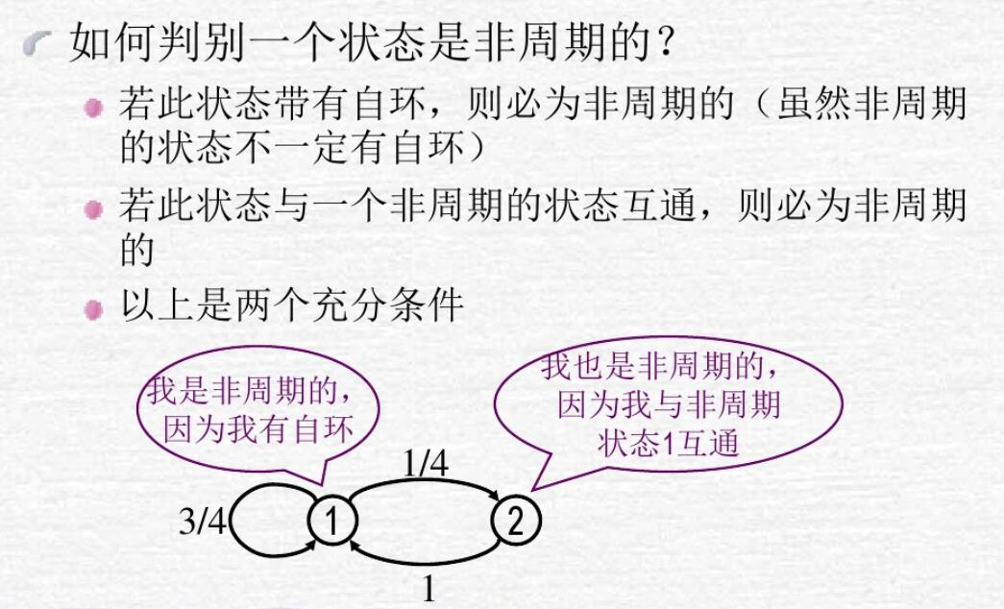

（别人提出）P362的转移核概念中，x是否也可以换成一个状态空间的子集，来表示从一个状态空间到某个状态或者某个状态空间的概率分布？  
讨论结果：可以采用矩阵的方式对子集进行描述，然后计算的方法并不改变。如果有空间到状态，就是一个二维矩阵，而如果从空间到空间就可以是一个高维矩阵。

（别人提出）如果马尔可夫链可逆，是否可以理解为平稳分布在初值不为平稳分布时不能达到只能逼近？  
讨论结果：可逆马尔科夫一定有唯一稳态分布，而又因为其满足遍历定理，所以当时间趋于无穷时，极限分布就趋近于稳态分布。应该是可以达到的。

1. **读书收获**

19.1蒙特卡罗法

1. 接受拒绝法

如果p(x)补课直接抽样，则找一个可以直接抽样的分布q(x)，称为建议分布，并且有q(x)的c倍一定大于等于p(x)，再按照的比例随机决定是否接受x。具体算法如下：

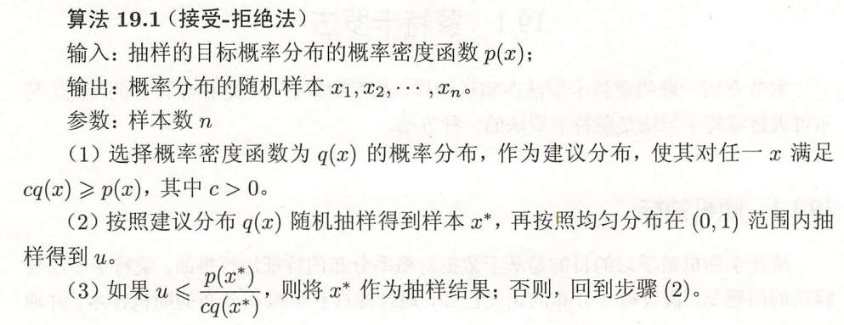



优点：容易实现

缺点：效率不高

1. 数学期望估计

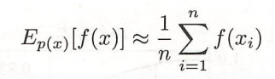

即用n个样本的均值来估计数学期望。

1. 积分计算

任何一个函数的积分都可以表示为某一个函数的数学期望的形式，而数学期望又可以通过汗水的样本均值估计。于是可利用样本均值近似计算积分。

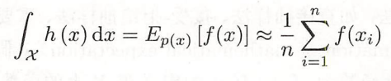

19.2马尔可夫链

1. 马尔可夫链

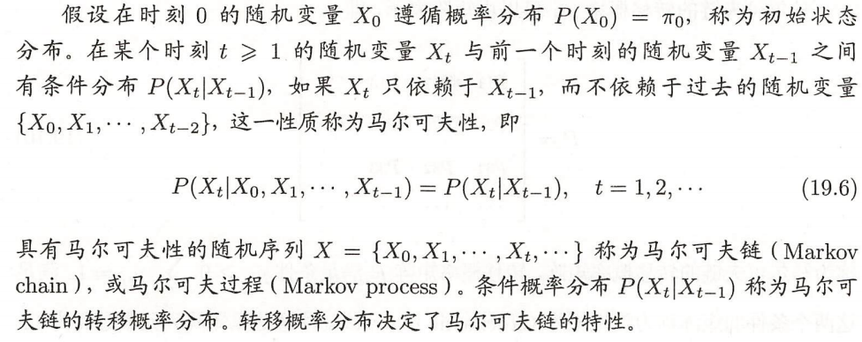

齐次性

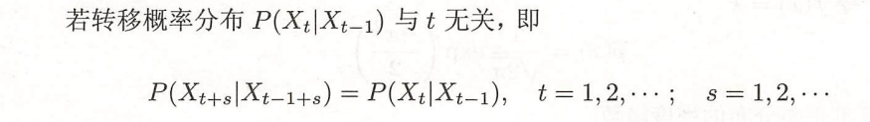

1. 转移概率矩阵

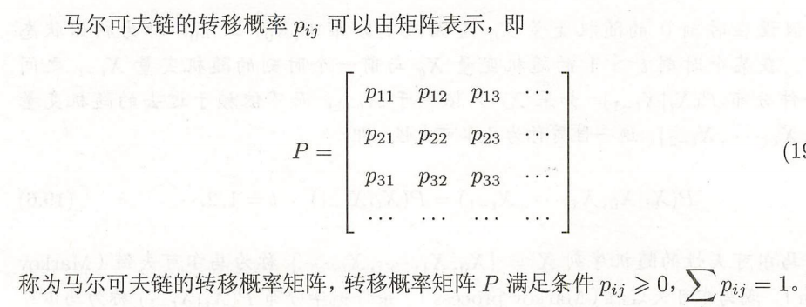

1. 状态分布

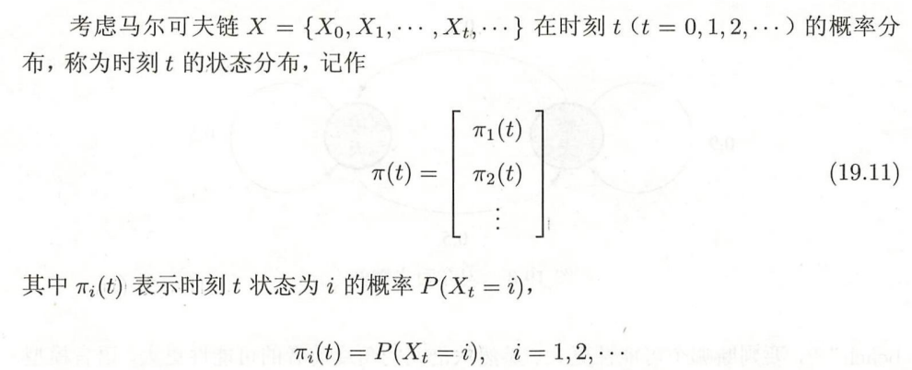

1. 平稳分布

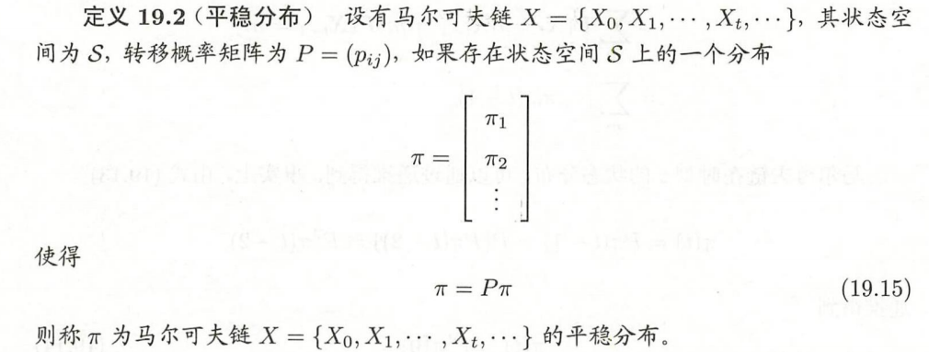

求解平稳分布：

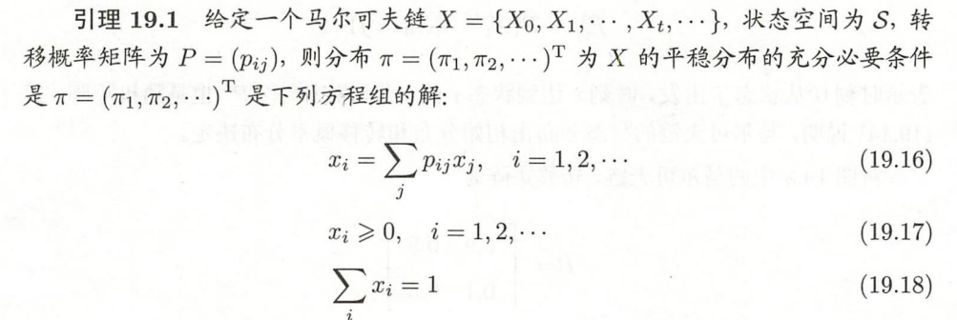

1. 马尔可夫链的性质

不可约

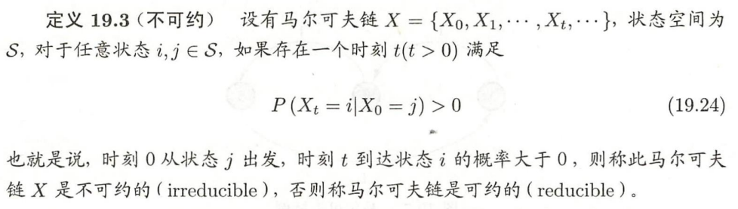

非周期



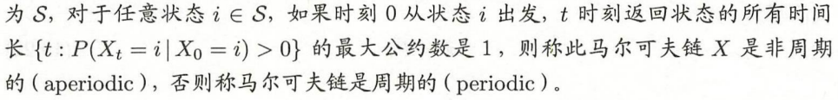

正常返

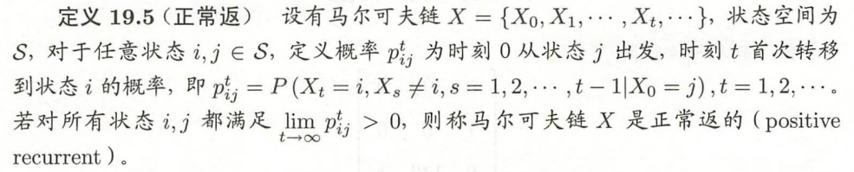

定理：不可约、非周期且正常返的马尔可夫链，有唯一平稳分布存在。

遍历定理：

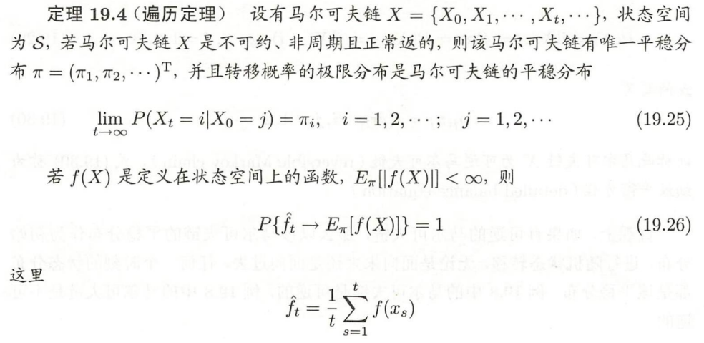

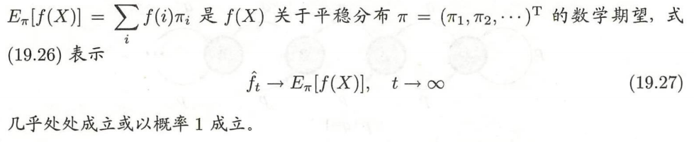

遍历均值：实际应用中，取一个足够的数m，认为其后均满足平稳分布，则求遍历均值是从（m+1）次迭代一直到n次迭代的均值，即

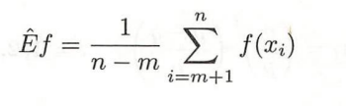

1. 可逆马尔可夫链

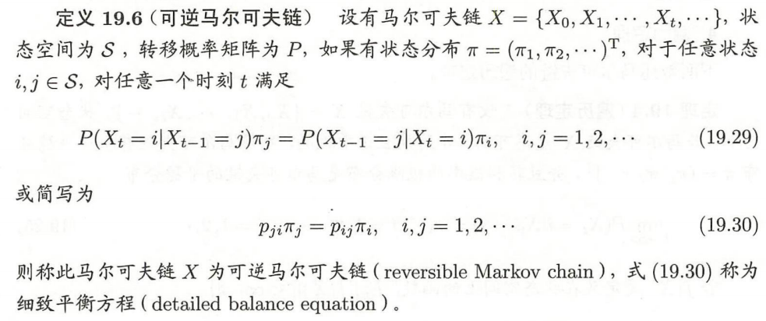

细致平衡方程：

P=

满足细致平衡方程的状态分布就是该马尔可夫链的平稳分布。